«Оксид заліза»

Фотокаталітичні властивості мезопористих оксидів заліза

2018
ЗМІСТ
ВСТУП. . . . . . . . . . . . . . . . . . . . . . . . . . . . . . . . . . . . . . . . . . . . . . . . . . . . . | 3
РОЗДІЛ I. ФІЗИЧНІ ОСНОВИ РЕАКЦІЇ ФЕНТОНА. . . . . . . . . . . | 5
1.1. Оксиди заліза як фотокаталізатори . . . . . . . . . . . . . . . . . . . . . . . . . | 5
1.2. Фото-процес Фентона. . . . . . . . . . . . . . . . . . . . . . . . . . . . . . . . . . . . . . | 9
1.3. Оксид заліза в якості фотокаталізатора. . . . . . . . . . . . . . . . . . . . . . . | 11
1.4. Практичне застосування нанодисперсного оксиду заліза в якості фотокаталізатора. . . . . . . . . . . . . . . . . . . . . . . . . . . . . . . . . . . . . . . . . . . . . | 13
РОЗДІЛ II. ФОТОКАТАЛІТИЧНІ ВЛАСТИВОСТІ НАНОДИСПЕРСНОГО ОКСИДУ ЗАЛІЗА СИНТЕЗОВАНОГО ЦИТРАТНИМ ЗОЛЬ-ГЕЛЬ МЕТОДОМ. . . . . . . . . . . . . . . . . . . . . . . | 15
2.1. Синтез та структурно-морфологічні характеристики нанодисперсного γ-Fe₂O₃. . . . . . . . . . . . . . . . . . . . . . . . . . . . . . . . . . . . . . | 15
2.2. Магнітні, електричні та оптичні властивості нанодисперсного γ-Fe₂O₃. . . . . . . . . . . . . . . . . . . . . . . . . . . . . . . . . . . . . . . . . . . . . . . . . . . . . . . | 18
2.3. Фотокаталітичні властивості нанодисперсного γ-Fe₂O₃ . . . . . . . . .. | 23
ВИСНОВКИ. . . . . . . . . . . . . . . . . . . . . . . . . . . . . . . . . . . . . . . . . . . . . . . . | 29
СПИСОК ВИКОРИСТАНИХ ЛІТЕРАТУРНИХ ДЖЕРЕЛ . . . . . . . | 30

ВСТУП
Розвиток науково-технічного прогресу викликає не тільки позитивний вплив, але й зумовлює значні екологічні загрози у зв’язку із виробництвом промислових відходів [1-2]. Відходи цілого ряду виробництв, зокрема хімічної та деревообробної промисловості, є токсичними чи володіють канцерогенною дією, викликаючи шкідливий вплив на організм людини та довкілля [3]. Таким чином, питання очищення промислових стоків є актуальною проблемою зі значним соціальним навантаженням, на вирішенні якої зосереджується увага багатьох вчених. На сьогодні розроблено величезну кількість різноманітних фізичних, хімічних та біологічних методів очищення промислових стоків від органічних токсинів та канцерогенів, проте залишається проблема збільшення їх ефективності та зменшення вартості [4].
Серед різноманітних методів фотокаталіз, у присутності гетерогенного фотокаталізатора, розглядається як найбільш ефективний, екологічно безпечний та дешевий метод очищення середовища від канцерогенних забруднювачів [5]. Цей метод в значній мірі залежить від фізико-хімічних властивостей фотокаталізатора. Найбільш поширеним фотокаталізатором досі є діоксид титану [6]. Фотокаталітичну активність демонструють також інші матеріали. Зокрема оксид цинку [7]. Однак діоксид титану та оксид цинку, внаслідок великої ширини забороненої зони, проявляють фотокаталітичні властивості тільки під дією ультрафіолетового світла, що утруднює їх широкомасштабне використання в якості фотокаталізаторів, так як у сонячному спектрі міститься не більше 7% ультрафіолетового випромінювання. Таким чином виникає потреба створення ефективного фотокаталітичного матеріалу, який би працював у видимому діапазоні сонячного випромінювання.
У цьому сенсі на передній план виходять оксиди заліза, який завдяки своїм напівпровідниковим властивостям є перспективним матеріалом для застосування як фотокаталізатора при розкладі органічних речовин. Із зменшенням розмірів частинок їх питома поверхня збільшується і зростає їх фотоактивність. При освітленні наночастинок оксиду заліза ультрафіолетовим випромінюванням на їх поверхні протікає ряд процесів з утворенням дірок та вільних електронів; цї реакції в свою чергу сприяють утворенню реакційно вільних радикалів.

РОЗДІЛ I
ФІЗИЧНІ ОСНОВИ РЕАКЦІЇ ФЕНТОНА
1.1. Оксиди заліза як фотокаталізатори
У 2006 році автори [8] досліджували вплив іонів Fe³⁺ та перекис водню на швидкість проходження фотокалітичної реакції очищення води в присутності діоксиду титану. Проводячи ряд експериментів вони встановили, що при початковому нейтральному значення рН=6,5 системи Fe³⁺/Н₂О₂ (0,3мг/л та 10 мл/л відповідно) проявляють сильний бактерицидний ефект, такий же як і опромінений сонячним світлом діоксид титану та ще сильніший ефект у темряві. Крім того було встановлено, що додавання іонів Fe³⁺ або перекис водню окремо збільшує швидкість сонячної дезінфекції від мікроорганізмів. Автори прийшли до висновку, що присутність іонів Fe³⁺ при опроміненні світлом збільшує швидкість розкладання кишкової палички в результаті протікання фотохімічних реакцій на поверхні гідрокомплексів заліза при освітленні ультрафіолетовим чи сонячним випромінюванням. Це удосконалення сонячної дезінфекції шляхом додавання солей заліза (Fe³⁺, Fe²⁺) та перекис водню до розчину [9] отримало назву як процес фото-реакції Фентона.
Реагентами Фентон-процесів є залізовмісні матеріали, які містять суміш двовалентного заліза (Fe²⁺) або тривалентного заліза (Fe³⁺) і H₂O₂. Реакція Фентона в основному базується на генерації ОН• радикалів, що утворюються в результаті взаємодії перекис водню з іонами Fe²⁺ (1.1) [10]. Її в значній мірі вивчали та застосовували в промисловості та сільському господарстві для очищення стічних вод від шкідливих мікроорганізмів та забруднюючих речовин при низьких значеннях рН (2,5-3,0) [11].
Fe ²⁺ + H₂O₂ → Fe ³⁺ + HO• + OH – k = 53-76 M^{–1} s^{–1} (1.1)
Швидкість константи реакції залежить від рН середовища та інших факторів. Для активації каталітичної системи, іони Fe²⁺ повинні згенеруватись із іонів Fe³⁺ , що й відбувається у присутності перекис водню (1.2) [11].
Fe³⁺ + H₂O₂ → Fe²⁺ + HO₂• + H⁺ k = 1-2·10^{–2} M^{–1} s^{–1} (1.2)
Але оскільки константа швидкості реакції для відновлення Fe³⁺→ Fe³⁺ є на кілька нижчою, ніж константа реакції окислення (1.4) [11], то саме ця реакція є лімітуючою для процесів Фентона. Крім реакцій, описаних у рівняннях (1.2) та (1.3), процес Фентона характеризується проявом інших хімічних реакцій, записаних у рівннях (1.3) –(1.6):
Fe²⁺ + HO₂• → Fe³⁺ + OH⁻ k=75-150 10⁴ M⁻¹ s⁻¹ (1.3)
Fe²⁺ + HO• → Fe³⁺ + OH⁻ k=25 − 58 10⁷ M⁻¹ s⁻¹ (1.4)
Fe³⁺ + HO₂• → Fe²⁺ + O₂ + H⁺ k=33 − 210 10⁴ M⁻¹ s⁻¹ (1.5)
Fe³⁺ + O₂• → Fe²⁺ + O₂ k=50 − 190 10⁷ M⁻¹ s⁻¹ (1.6)
Інтенсивність реакції Фентона сильно підвищується за рахунок сонячного випромінювання. Процес посилення кінетики проходження реакції Фентона при слабкому освітлені називається фото-процес Фентона. Фото-процес Фентона характеризуються вищими швидкістю реакції та ступенем мінералізації, ніж у випадку темнової чи теплової реакцій і пов'язаний з фотокаталітичними реакціями гідрокомплексів заліза при їх взаємодії з сонячним випромінюванням [12]. Пошук шляхів стфорення мехінізмів очищення води зумовлює зростання наукового інтересу до фото-процесів Фентона.
Процес Фентона заснований на використанні реагенту Фентона, тобто суміші солі Fe²⁺ (каталізатора) і пероксиду водню (окислювача), що є сильним окислювачем органічних речовин.
В системі Фентона H₂O₂ є окислювачем, а Fe² ⁺ виступає як каталізатор. Розкладання H₂O₂ дає реакційно-здатні OH˙частки, а Fe² ⁺ сприяє збільшенню швидкості розкладання H₂O₂. На підставі наявних в літературі відомостей проаналізовано та обговорено механізм даного процесу. В даний час поведінка системи Фентона описується сукупністю послідовних стадій:
Fe²⁺ + H₂O₂ → Fe³⁺ + OH˙ + OH⁻, k = 76; (1.7)
Fe²⁺ + OH˙→ Fe³⁺ + OH⁻, k = 3·10⁸; (1.8)
OH˙+ H₂O₂ → HO₂˙ + H₂O, k = 3·10⁷; (1.9)
Fe³⁺ + HO₂˙→ Fe²⁺ + H⁺ + O₂, k =3,3·10⁵; (1.10)
Fe³⁺ + O₂ → Fe²⁺ + O₂ , k =4·10⁸; (1.11)
Fe²⁺ + HO₂˙→ Fe³⁺ + HO₂⁻ , k =7,2·10⁵; (1.12)
Зазначені стадії реалізуються в слабокислому середовищі (рН> 2) за умови 0,5 <[Н₂О₂] / [Fe² ⁺] <200. При подальшому збільшенні концентрації Н₂О₂ знижується частка реакції (1.2), і в умовах, коли 200 <[Н₂О₂ ] / [Fe² ⁺] <1 · 10⁴, розкладання Н₂О₂ відбувається переважно за рівнянням (1.7), (1.9) - (1.11), з виділенням молекулярного кисню і одночасно швидким накопиченням в розчині Fe³ ⁺.
Якщо [Н₂О₂] / [Fe² ⁺]> 1 · 10⁵, то в схему процесу необхідно додатково включити такі реакції:
2H₂O₂ → 2H₂O + O₂, (1.13)
HO₂˙( O₂˙⁻) + H₂O₂ → H₂O + O₂ + OH⁻ (1.14)
При [Fe² ⁺] > [Н₂О₂] механізм процесу включає в себе тільки реакції (1.1), (1.2), тобто фактично відбувається окислення аква-комплексів заліза (III), а не каталітична диспропорційність Н₂О₂. Сумарне рівняння в цьому випадку має такий вигляд:
2 Fe²⁺ + Н₂О₂ + 2Н⁺ →2 Fe³⁺ + 2Н₂О (1.15)
Процес фото-Фентон включає фотоліз пероксиду водню і реакцію Фентона (Fe²⁺ + H₂O₂).
При ультрафіолетовому опроміненні іони Fe³⁺ конвертуються в іони Fe²⁺ з утворенням додаткової кількості гідроксильних радикалів (по реакції Fe³⁺+ Н₂О → Fe²⁺+ Н⁺+ HO), які беруть участь в окисленні органічних речовин. Таким чином вихідний процес Фентона прискорюється при впливі світла, що підвищує ступінь мінералізації органічних речовин. При цьому процес інтенсифікується при сонячному світлі (довжина хвилі до 600 нм), що істотно знижує експлуатаційні витрати [13].
Вперше процес фото-Фентон був застосований в 1960 р. і до теперішнього часу залишається одним з найбільш популярних видів НОТ, оскільки при більш низьких енерговитратах забезпечує деградацію високих концентрацій органічних речовин при значному вмісті солей [14].
Основними параметрами, що визначають перебіг процесу Фентона, є рН, концентрація іонів Fe²⁺ і Н₂О₂, вихідний вміст забруднюючих речовин і супутніх іонів. Оптимальним є значення рН від 2,8 до 4,0. При рН вище 4,0 іони Fe²⁺ окислюються, утворюючи комплексні сполуки з гідроксил іонами. У лужному середовищі також знижується окислювальна активність Н₂О₂. У зв'язку з цим для проведення процесу Фентона потрібно регулювання рН і відповідна витрата реагентів, що помітно підвищує експлуатаційні витрати. Одним із шляхів інтенсифікаціі процесу і розширення діапазону рН є використання додаткових хімреагентів. Так в присутності гідроксиламіну хороші результати отримують при рН 5,7 [15]. Підвищення концентрації Н₂О₂ і Fe²⁺ збільшує швидкість деградації органічних речовин.
При цьому, однак, треба враховувати токсичність Н₂О₂ для деяких видів мікроорганізмів. Це може бути істотним, якщо процес Фентона передує біодеградації. Процес сповільнюється в присутності фосфатів, сульфатів, фторидів, бромідів хлоридів, які беруть в облогу залізо і взаємодіють з гідроксильними радикалами.
В процесі електро-Фентон забезпечується безперервне електрогенерування і / або регенерація реагентів (H₂O₂ і Fe²⁺). Так пероксид водню утворюється на катоді при пропущенні через розчин кисню або повітря по реакції: О₂ + 2Н⁺ + 2е⁻→ Н₂О₂
Знаходяться в розчині іони Fe³⁺ можуть відновлюватися на катоді по реакції Fe³⁺ + e⁻→ Fe²⁺
Обидва процеси сприяють збільшенню концентрації гідроксильних радикалів в системі [16].
Іншим різновидом є анодний процес Фентона, що протікає з додаванням пероксиду водню в розчин. Даний процес проводять в електролізері з розходуваним залізним анодом, який розділений на анодний і катодний простір для усунення підвищення рН (що негативно позначається на швидкості процесу Фентона) через утворення іонів ОН на катоді з молекул води [17].
Активно розробляється також процес фото-електро-Фентон, в якому процес електро-Фентон суміщений з опроміненням ультрафіолетовим або сонячним світлом [18] і фотоелектрокаталітичний процес Фентона, в якому використовується тонкоплівковий анод на основі діоксиду титану, опромінюваний ультрафіолетом [19].
Прикладів проведення різного масштабу експериментів по використанню варіантів процесу Фентона в схемах очищення води і стічних вод надзвичайно багато.
Так в процесі Фентона при витраті Fe (II) 20 мг / л і молярного співвідношення Н₂О₂ / Fe (II) 2,5 досягнута повна деструкція в стічних водах ацетамінофену, атенололу, атразин, карбамазепіну, метопрололу, Дилантину, диклофенаку, пентоксифіліну, фенолу, кофеїну, флюоксетином, гемиброзила, ібупрофену, іопроміда, напроксен, пропранололу, сульфаметоксазола, бісфенолу А і триметоприму. Зниження вмісту загального органічного вуглецю в цьому випадку склало 30%. Повна деструкція і 95% -на мінералізація гербіциду мезотріону досягнута при рН 3,5 [20].
При використанні процесів електро-Фентон і фотоелектро-Фентон досягнута 94-98% деструкція в воді наркотичного препарату ацетамінофен і в стічних водах протимікробного препарату флумецину [21].
Процес Фентона, також як і фотокаталітичний процес, застосовують для знезараження. Можна відзначити досліди по інактивації коліфага MS₂ реагентом Фентона [22].

1.2. Фото-процес Фентона
Іони двовалентного заліза, при відсутності будь-якого іншого комплексоутворюючого агента, має тенденцію швидко окислюватись і формувати у водних розчинах різні типи гідрокомплексів трьохвалентного заліза в залежності від рН середовища. При рН=2,3–3,0 домінуючими гідрокомплексами у розчині є комплекси [Fe(H₂O)₅(OH)]²⁺ , які проявляють значну фотокаталітичну активність у видимому й ближньому ультрафіолетовому діапазоні, і зумовлюють генерування іонів Fe²⁺ при освітленні сонячним випромінюванням (1.16). Регенерований іон заліза Fe³⁺ знову взаємодіє з Н₂О₂ в результаті чого утворюється радикал HO•, що братиме знову участь в фото-реакції Фентона [11].
[Fe(H₂O)₅(OH)]₂⁺ + hv → Fe²⁺ + HO• + H⁺ (1.16)
При підвищенні рН > 3 відбувається гідроліз гідрокомплексів [Fe(H₂O)₅(OH)]²⁺ в результаті чого іони заліза оксилюються Fe²⁺→ Fe^{3+.} . Сформовані гідрокомплекси трьохвалентного заліза в результаті послідовних реакцій осаджуються у вигляд гідроксиду заліза (1.17).
Fe³⁺ → Fe(OH)²⁺ → Fe(OH)² ⁺ → Fe₂(OH)₂⁴⁺ →→ Fe₂O₃ :nH₂ O (s) (1.17)
У більшості природних водах рН знаходиться в нейтральній області (в околі 7), тому проходження реакції фото-Фентона вимагає підкислення води та постійний контроль рН. Щоб уникнути цього в якості донора іонів заліза використовують оксиди заліза та залізо-хелатуючі агенти, які служать каталізатором розкладання перекис водню [23]. Такі види гетерогенних каталізаторів як оксид заліза [23], залізо-іммобілізовані матеріали [24], вуглецеві матеріали використовуються як джерело іонів заліза в гетерогенній фото-реакції Фентона при розкладанні органічних сполук в середовищах з нетральним рН=7.
Найбільш поширеними сполуками, що використовуються в фото-реакціях Фентона є оксиди (гідроксиди) заліза, так як ці матеріали в достатній кількості можна знайти в навколишньому середовищі та інженерних системах, а самі процеси очищення води не викликають шкідливого впливу на навколишнє середовище. Численні дослідження свідчать, що природні залізовмісні мінерали (гематит, гетит, магнетит та феррігідрат) можуть каталізувати окислення органічних забруднювачів за допомогою використання перекис водню в інтервалі рН=3-7 [25]. Вивчення деструкції органічних сполук-забруднювачів (фенол, налідиксової кислоти, суміші пестицидів) показало, що оксид заліза володіє синергетичною фотоактивністю при нейтральному значення рН. Оксиди заліза можуть брати участь в реакція фото-Фентона (1.18-1.21) [26] та фотокаталітичній реакції (1.21) на поверхні частинок оксиду заліза.
Fe³⁺ + H₂O₂ → Fe²⁺ + H⁺ + HO₂• (1.18)
Fe²⁺ + H₂O₂ → Fe³⁺ + OH⁻ + HO• (1.19)
Fe³⁺ L_{n} + hv → Fe²⁺L_{n-1} + L OX^{•+} (1.20)
(L: полікарбонові кислоти)
Fe₂O₃ + hν → Fe₂O₃ (e⁻ + h⁺ ) (1.21)
У всіх представлених рівняннях іони Fe²⁺, Fe³⁺ є іонами в кристалічних твердих фазах або на межі поділу тверде тіло/рідина.
Дослідження показали, що реакції оксилення органічних сполук відбуваються за допомогою радикалів НО• , які утворюються на поверхні частинок [27].

1.3. Оксид заліза в якості фотокаталізатора
Оксид заліза завдяки своїм напівпровідниковим властивостям є перспективним матеріалом для застосування як фотокаталізатора при розкладі органічних речовин. Із зменшенням розмірів частинок їх питома поверхня збільшується і зростає їх фотоактивність [28]. При освітленні наночастинок оксиду заліза ультрафіолетовим випромінюванням на їх поверхні протікає ряд процесів з утворенням дірок та вільних електронів; ця реакція в свою чергу сприяє утворенню реакційно вільних радикалів.
Відомо, що в напівпровідниках електрони знаходяться в двох зонах: валентній зоні та зоні провідності. Електрон у зоні провідності знаходиться у вільному стані і вільно рухається в кристалічній гратці, утвореній катіонами Fe³⁺ та аніонами O^{2–}; у валентній зоні електрон зв’язаний з іоном кристалічної гратки і бере участь у формуванні хімічного звязку. Щоб перевести електрон із валентної зони у зону провідності йому потрібно надати енергії, рівну ширині забороненої зони матеріалу.
Коли Fe₂O₃ поглинає квант світла (λ<190 нм), то електрон переходить із валентної зони у зону провідності, а у валентній зоні утворюється дірка. Електрон і дірка вільно рухаються по частинці напівпровідника; частина з них рекомбінують, частина виходять на поверхню і захоплюються нею. Так на поверхні частинки утворюються іони Fe²⁺ та O₂–, які є хімічно активними.
Електрон також може реагувати з адсорбованим на поверхні частинки киснем і утворювати активні оксид-радикали O– та OH:
$e^{-}+O_{2}→O_{2}^{-}$ (1.22)
$O_{2}^{-}+e^{-}→O_{2}^{2-}→O^{-}+O^{-}$ (1.23)
$O^{-}+H^{+}→OH$ (1.24)
Дірка реагує з водою чи будь-якою органічною сполукою, адсорбованою на поверхні частинки:
$h^{+}+H_{2}O→H^{+}+OH$ (1.25)
$h^{+}+D→{\left(D^{+}\right)}^{*}→H_{2}O+CO_{2}$ (1.26)
Ефективність фотокаталітичної реакції визначається квантовим виходом (відношення числа утворених електронно-діркових пар до числа поглинутих квантів світла за одиницю часу) і спектром дії фотокаталізатора. Для збільшення ефективності фотокаталізу, за участю оксиду заліза, у воду додають окисник – перекис водню; в результаті реакції утворюються активні радикали, які окислюють все, що їх оточує:
${Fe}^{2+}+H_{2}O_{2}→{Fe}^{3+}{+OH}^{-}+ OH$ (1.27)
${Fe}^{2+}+OH→{Fe}^{3+}{+OH}^{-}$ (1.28)
$OH+H_{2}O_{2}→HO_{2}+H_{2}O$ (1.29)
$HO_{2}+{Fe}^{3+}→{Fe}^{2+}+H^{+}+O_{2}$ (1.30)
Окислювальні процеси, базовані на фотокаталітичному розпаді перекис водню в результаті редокс-реакції Fe(III) / Fe(II) на поверхні частинки, з утворенням реакційно-вільних гідроксильних радикалів називають реакцією Фентона. Під дією світла швидкість окислення в таких розчинах може зростати в десятки і сотні раз. В системі Фентона Н₂О₂ є окисником, а оксид заліза (Fe²⁺) виступає каталізатором.
Механіз фотокаталізу передбачає одночасну адсорбцію на поверхні двох реагентів, які можуть бути відновлені і окислені при поглинанні світла (hv > E_{g} ), з можливістю переносу електрона з зони провідності до адсорбованої частинки (акцептора), яка визначається положенням рівня Фермі та величиною редокс потенціалу адсорбата.

1.4. Практичне застосування нанодисперсного оксиду заліза в якості фотокаталізатора
Нанорозмірні частинки напівпровідників володіють вигідною для проведення фотокаталітичних реакцій особливістю: відсутністю загину плоских зон на поверхні розділу напівпровідник-розчин. Типові протяжності областей збідненого (збагаченого) заряду в масивних напівпровідниках на порядок перевищують лінійний розмір кристалів, яким притаманні ефекти квантового обмеження. У тому випадку, коли розмір кристалів менший 10 нм, різниця потенціалів є постійною у всьому об’ємі кристала і на його поверхні. Таким чином, на поверхні розділу наночастинка/розчин відсутній вигин енергетичних зон, який є бар’єром для міжфазного переносу електрона. Ця обставина сприяє прискоренню фотоіндукованих реакцій на поверхні наночастинок напівпровідника в порівнянні з масивними частинками того ж складу. Заряд поверхні, як і адсорбційна здатність напівпровідника в реакціях фотокаталізу значно залежить від рН розчину речовини, який піддають фоторозкладу. Більшість фотокаталітичних реакцій майже не залежить від коливань температури.
Нанодисперсний оксид заліза досліджується і застосовується як матеріал для фотокаталітичних реакцій [29]. Гематит α-Fe₂O₃ першим почав використовуватись як фотокаталізатор хімічних реакцій перетворення органічних сполук [30] досліджувалось реакцію фотокаталітичної деструкції метилену блакитного у водному розчині за участі наночастинок - еліпсоїдів α-Fe₂O₃ розміром 40-60 нм. Встановлено, що фотокаталітична активність матеріалу залежить від розміру частинок, кристалічної структури, поверхневих структурних ефектів, площі поверхні. Струм фотогеннерації має малу довжину поширення – до 20 нм [31]. Цікавою з точки зору отримання матеріалу є робота [32], де показано метод синтезу монодисперсних наночастинок мезопористого матеріалу α-Fe₂O₃ та досліджено його фотокаталітичні властивості на прикладі розкладу саліцилової кислоти.
Дослідження фотокаталітичних властивостей наночастинок заліза Fe₂O₃ представлено у роботі [33]; подано порівняльний аналіз фотокаталітичних властивостей оксидів заліза поліморфної та аморфної фази на прикладі розкладу оцтової кислоти. Встановлено, що низька фотокаталітична активність аморфного Fe₂O₃ зумовлена малою рухливість зарядів, недостатньою для фотокаталізу.
В роботі [34] представлено дослідження структурних та фото каталітичних властивостей композитного наноматеріалу α-Fe₂O₃/Fe₃O₄. Наноструктуру типу «ядро-оболонка» отримували методом поверхневого окислення [35]. Фотокаталітична активність композиту досліджувалась по швидкості очищення водного розчину метилену оранжевого під час опромінення його ультрафіолетовим світлом. Концетрація метилену оранжевого зменшилась на 54,4% від початкової після 60 хв опромінення, і на 90,1% після 120 хв опромінення. Фотокаталітична активність α-Fe₂O₃/Fe₃O₄ повязана з електронним обміном між α- Fe₂O₃ та Fe₃O₄. Під дією випромінювання, електрон з валентної зони α- Fe₂O₃ переходить у зону провідності Fe₃O₄, а у валентній зоні утворюється дірка. Таким чином відбувається розділення електрона і дірки, що зменшує ймовірність їх рекомбінації.

РОЗДІЛ II
ФОТОКАТАЛІТИЧНІ ВЛАСТИВОСТІ НАНОДИСПЕРСНОГО ОКСИДУ ЗАЛІЗА СИНТЕЗОВАНОГО ЦИТРАТНИМ ЗОЛЬ-ГЕЛЬ МЕТОДОМ

2.1. Синтез та структурно-морфологічні характеристики нанодисперсного γ-Fe₂O₃
Нанодисперсні зразки γ-Fe₂O₃ отримували модифікованим цитратним золь-гель синтезом [36]. На першому етапі синтезу змішували водні розчини солі нітрату заліза Fe(NO₃)₃⋅9H₂O (Appli Chem GmbH) та лимонної кислоти С₆H₈O₇⋅H₂O при температурі 35-45^{о}С до утворення золю цитрату заліза. На другому етапі відбувалось висушування колоїдного розчину цитрату заліза на повітрі протягом 5-7 днів при 60-70^{о}С, що супроводжувалось формуванням ксерогелю гідрату цитрату заліза. Далі гідрат цитрату заліза відпалювали на повітрі при температурі 250 ^{о}С впродовж 1,5 год. В результаті реакції термічного розкладання ксерогелю відбувалось формування оксидних фаз заліза.
Таким методом отримано серії із чотирьох зразків, які відрізнялись молярною концентрацією водних розчинів нітрату заліза та лимонної кислоти (0,025М; 0,1М; 0,3М; та 0,5М з відповідним позначенням серій), при збереженні рівності молярного співвідношення між самими прекурсорами. Дослідження зразків передбачало перевірку впливу на кристалічну й магнітну мікроструктур, структурно-морфологічні, електричні, оптичні й фотокаталітичні характеристики синтезованих матеріалів умов синтезу, зокрема молярного співвідношення між прекурсорами.
Відповідно до результатів рентгенівського аналізу синтезовані матеріали після відпалу при температурі 250 °С є монофазними γ-Fe₂O₃ (рис. 2.1). Середній розмір областей когерентного розсіювання (ОКР) для кожного з зразків розраховувались із застосуванням формули Шеррера: <ОКР>=λ/Δ(2θ)cosθ₀, де λ – довжина хвилі рентгенівських променів, Δ(2θ) – ширина піку на половині висоти, θ^{о} – кут дифракції. Отримані середні розміри ОКР для синтезованих матеріалів знаходяться в діапазоні 6-10 нм, при цьому, не спостерігається явної залежності розмірів ОКР від молярного співвідношення між прекурсорами для кожного із зразків.
Рис. 2.1 Дифрактограми зразків нанодисперсного γ-Fe₂O₃

Для подальшого вивчення структурно-морфологічних характеристик синтезованого нанодисперсного γ-Fe₂O₃ використовували метод ізотермічної адсорбції азоту. Ізотерми адсорбції/десорбції усіх зразків володіють гістерезисом H4 типу за класифікацією IUPAC, який характерний для мезопористих матеріалів з порами діаметром 2–50 нм. Типовий вигляд ізотерми адсорбції/десорбції для зразка 0.3М представлено на рис. 2.2.

Рис. 2.2 Ізотерми адсорбції-десорбції для зразка 0.3М

Аналіз ізотерми десорбції дав можливість визначити величину питомої площі поверхні синтезованих матеріалів. Встановлено, що усі синтезовані зразки системи є високопористими матеріалами, питома площа поверхні яких змінюється в діапазоні 90-163 м²/г (рис. 2.3.). При цьому спостерігається збільшення величини питомої площі поверхні із збільшенням молярного співвідношення прекурсорів у ксерогелю: максимальна площа поверхні зафіксована для зразка 0.3М.

Рис. 2.3 Величини питомих площ поверхонь синтезованих матеріалів

Додаткову інформацію про морфологію синтезованих зразків вдалось отримати із аналізу результатів скануючої електронної мікроскопії (СЕМ) (рис. 2.4).
Отримані дані підтверджують пористість структури синтезованих нанодисперсних γ-Fe₂O₃ , при цьому структура матеріалів являє собою тривимірну сітку типу «губка» з нанорозмірними порами. Із зображень СЕМ чітко видно великі агломерати і тріщини присутні для зразка 0.025М, що характеризує його порівнно меншу питому площу поверхні. При збільшення молярності спостерігається зростання пористості губчастої поверхні матеріалів. Виняток становить тільки зразок 0.5М для якого простежується укрупнення агломератів та, відповідно, зменшення пористості.
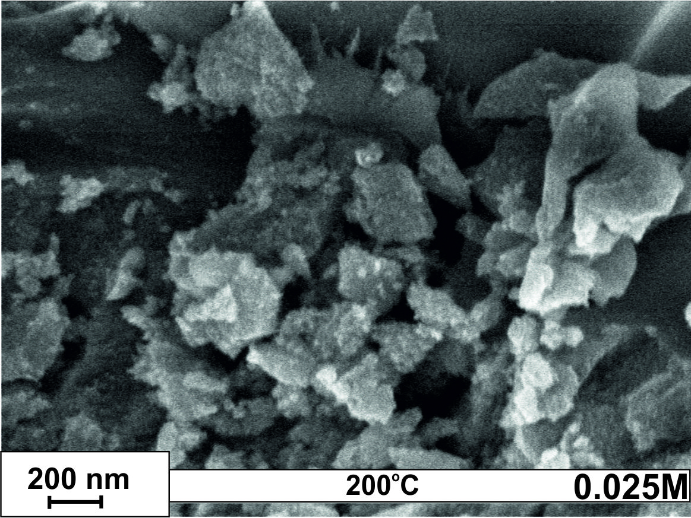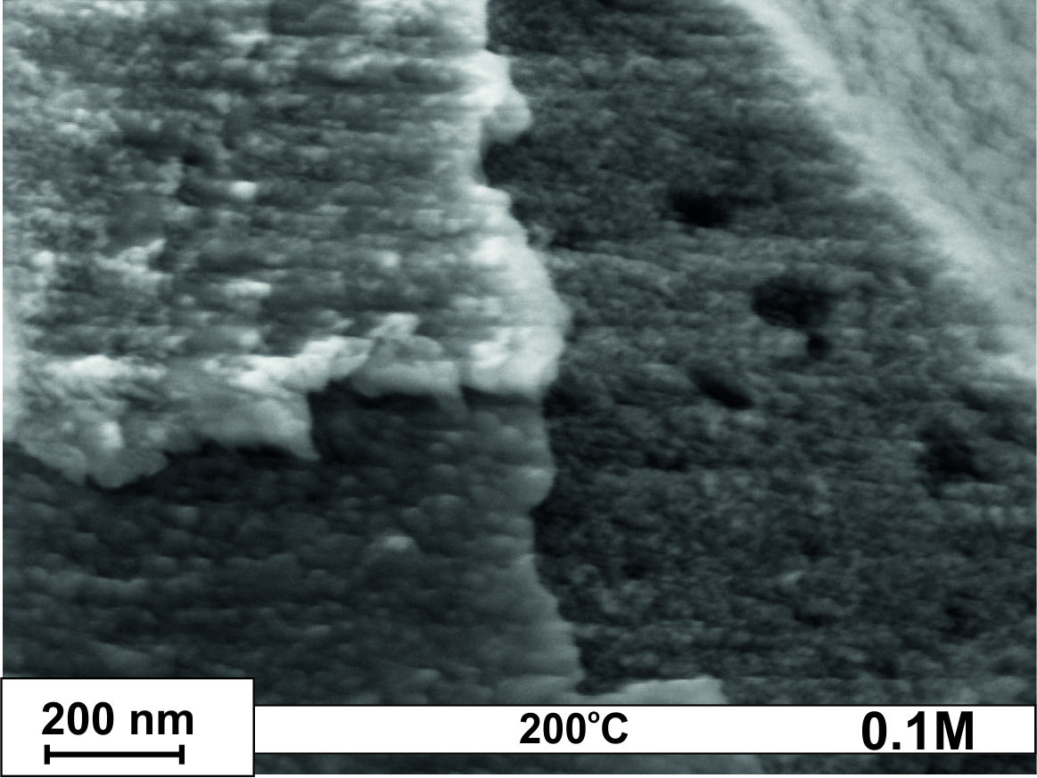
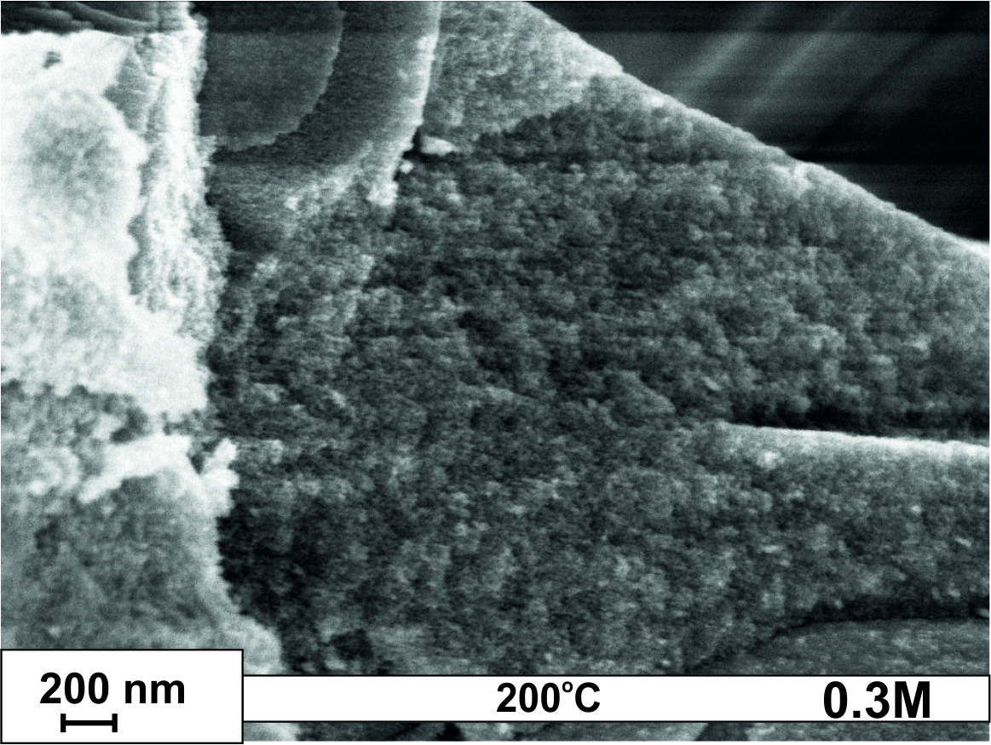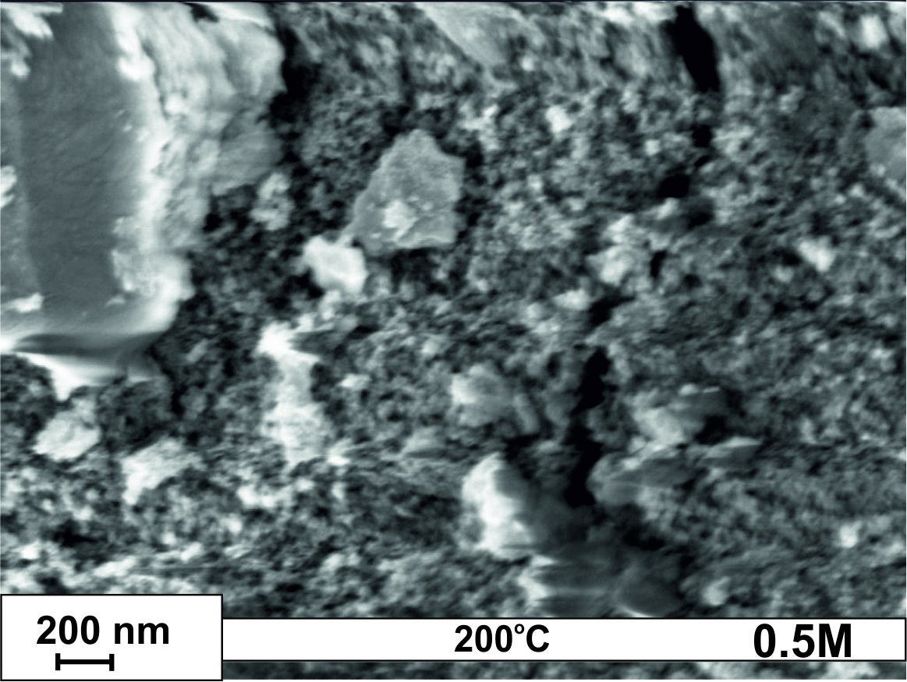
Рис. 2.4 Зображення поверхні синтезованих матеріалів

На основі аналізу отриманих даних (РФА, адсорбційна порометрія та СЕМ) можна зробити висновок про особливості формування структури синтезованих матеріалів та вплив молярного співвідношення прекурсорів на їх морфологічні характеристики.

2.2. Магнітні, електричні та оптичні властивості нанодисперсного γ-Fe₂O₃.
Магнітна мікроструктура синтезованих матеріалів досліджувалась методом месбауерівської спектроскопії. Для месбауерівських спектрів зразків усіх серій характерним є домінування дублетної складової, яка відповідає іонам Fe³⁺ в парамагнітному стані (рис. 2.5), причому з ростом молярної концентрації прекурсорів ймовірність появи в зразках часток у магнітовпорядкованому стані росте. Зокрема, для зразків серій 0.025М, 0.1М та 0.3М присутність магнітовпорядкованої фази кількісно оцінити важко. На противагу цьому, спектри матеріалів, отриманих при молярній концентрації прекурсорів 0.5М складаються з магнітовпорядкованої та парамагнітної компонент, що також служить підтвердженням укруплення частинок цього зразка в результаті спікання.

Рис. 2.5 Месбауерівські спектри синтезованих матеріалів

Присутність парамагнітної складової месбауерівських спектрів пояснюється проявами явища суперпарамагнетизму [37]. Для усіх зразків парамагнітна складова месбауерівських спектрів складається з двох дублетних компонент з близьким значенням ізомерного зсуву та відмінним значенням квадрупольного розщеплення (табл. 2.1).

Таблиця 2.1. Параметри спектрів компонентів для всіх зразків

Зразок | Компонента | δ, мм/с | Δ, мм/с | ω, мм/с | S, %
0.025М | D1 | 0.33 | 0.71 | 0.35 | 16
 | D2 | 0.32 | 0.95 | 0.90 | 84
0.1М | D1 | 0.33 | 0.63 | 0.37 | 17
 | D2 | 0.33 | 0.98 | 0.73 | 83
0.3М | D1 | 0.33 | 0.70 | 0.35 | 16
 | D2 | 0.33 | 0.97 | 0.82 | 84
0.5М | D1 | 0.33 | 0.60 | 0.28 | 5
 | D2 | 0.33 | 0.94 | 0.74 | 49
 | S1 | 0.32 | -0.04 | 1.10 | 41
 | S2 | 0.34 | -0.20 | 0.22 | 5
Частотні залежності дійсної складової питомої провідності досліджуваних зразків σ(ω), отримані методом імпедансної спектроскопії , представлені на рис.2.6 і характризуються слабкою залежність σ від частоти в області низьких частот та різким зростанням σ при збільшенні частоти. Для аналізу отриманих даних частотнозалежних кривих провідності використовували залежність Джоншера:
, (2.1)
де σ_{dc} – частотнонезалежна складова провідності, ω_{h} – частота перескоків носіїв заряду, s – параметр, що змінюється в діапазоні 0<s<1 і характеризує відхилення від поведінки дебаєвсьного вимірювання [38].
Рис. 2.6. Частотна залежність провідності для зразків γ-Fe₂O₃

Для зразків 0.1M та 0.5M параметр s становить 0.96 і 0.98, відповідно, що вказує на те, що ці системи знаходиться в стані, близькому до моделі Дебая і процес провідності можна пояснити стрибкоподібним рухом полярона малого радіусу [39]. Електричні властивості γ-Fe₂O₃, як широкозонного напівпровідникового матеріалу, обумовлені короткодіючими метал-лігандними зв'язками. Відповідно до обрахунків [40] провідність оксидів заліза дуже локалізована і сильні електрон-фононні взаємодії стабілізують носії заряду в структурних дефектах кристалічної градки, що зумовлює утворення заборонених станів для полярона. Як наслідок, локалізовані в частково-заповнених станах електрони будуть самостійно формувати метал-локалізовані малі полярони. Рух електронів в моделі поляронів малого радіусу відбувається через температурно індуковані стрибки між сусідніми метал-локалізованими центрами [41]. Параметр (s) характеризує взаємодії електронів, домішок, іонів, що дає можливість розділити різні механізми частотнозалежної провідності. Існує багато теоретичних моделей для інтерпретації механізму провідності в діелектричних зразках (квантово-механічне тунелювання, корельований бар'єр перескоку, тунелювання полярона великого радіусу). У нашому випадку корельований бар'єр перескоку [42] є найбільш відповідною моделлю для опису механізму провідності синтезованих нанодисперсних γ-Fe₂O₃.
Зміни параметра (s) від 1 до 0,5 відповідає наявності дальнодіючих метал-лігандних звязків та обмеженій стрибкоподібній дифузії. Збільшення частотної залежної провідності може бути пов'язано зі зниженням активаційного бар'єру на більш високих частотах. Для зразків 0.025M та 0.3M параметр (s) становить 0.78 і 0.86 відповідно і в результаті вони мають один і той же механізм провідності з впливом на морфологічні особливості.
Дослідження впливу молярного співвідношення прекурсорів на оптичні властивості синтезованих матеріалів вивчався методом спектрофотометрії у видимій та ближній інфрачервоній областях спектру. Залежності безрозмірного коефіцієнта оптичного поглинання від частоти падаючого випромінювання визначали виразом (рис. 2.7, а): , де n = 1/2 прямих дозволених оптичних переходів та n=2 для непрямих оптичних переходів. Залежність (ahν)² як функція hν (рис. 2.7, б) має лінійний характер в області блакитного зсуву лінії поглинання що дозволяє оцінити наявність прямих дозволених оптичних переходів для усіх синтезованих матеріалів. Екстаполяція цієї ділянки до межі α = 0 дає можливість визначити ширину забороненої зони. В нашому випадку встановлено, що із збільшення молярного співвідношення між прекурсорами спостерігається зменшення ширини забороненої зони від 2.20 до 2.01 еВ (рис. 2.7, б), що обумовлено укрупненням розмірів часток.
Рис.2.7. Оптичні спектри поглинання (а) та залежності [α∙hν]²(hν) (б) для зразків γ-Fe₂O₃

Для γ-Fe₂O₃ ширина забороненої зони змінюється від 2.43 еВ для масивного матеріалу до 2.22 еВ для нанодротів магеміту [43]. В той же час повідомляється про менші зміни ширини забороненої зони від 2.3 до 2.0 еВ при переході від мікрокристалічних матеріалів до нанорозмірних [44].
Залежність ширини забороненої зони від розміру частинок визначається на основі кореляції між змінами енергії екситона при зміні розмірів , що описується формулою Брюса [45]:
, (2.2)
де E _{g} (r) – ширина забороненої зони наночастинки, E _{g,}^{bulk}=2.03 еВ – ширина забороненої зони мікрокристалічного матеріалу, h – стала Планка (6.6260 × 10⁻³⁴ m² kg/s), ε – діелектрична проникність матеріалу = 4.18 [46]), ε_{o} – діелектрична стала , R – радіус наночастинки, m _{e} і m _{h} – ефективні маси електрона і дірки для оксиду заліза (вираз апроксимується як 0,335⋅10⁻³¹ kg для нанокристалічного γ-Fe₂O₃ [47]).
Обчислена залежність зміни ширини забороненої зони від розмір частинок матеріалу дає можливість зробити незалежну оцінку середнього лінійного діаметра окремих структурних одиниць (рис. 2.8).
Рис.2.8. Pалежність зміни ширини забороненої зони від розмір частинок матеріалу
Встановлено, що для зразків 0.025M, 0.1M, 0.3M та 0.5M відповідні розміри часток становлять 6.3, 7.6, 9.2 і >40 нм , що добре узгоджується з даними РФА та месбауерівської спектроскопії.

2.3. Фотокаталітичні властивості нанодисперсного γ-Fe₂O₃
Кінетика проходження фотокаталізу, а саме залежність концентрації розчину барвника від швидкості фотодеструкції барвника описується моделлю Ленгмюра-Хіншелфуда і задається виразом:
$r=-\frac{dC}{dT}=K_{r}KC=K_{app}C$ (2.3)
де r – швидкість фотокаталізу, K_{r} – константа хімічної реакції, K – константа, С – концентрація барвника. Коли концентрація барвника мала, то KC є також мала і нею можна знехнуватим в першому наближенні. В початковий момент проходження фотокаталізу (t=0, C=C⁰) рівняння (2.1) перепишеться у вигляді:
$\ln\left(\frac{C}{C}\right)=K_{app}t$ (2.4)
З виразу (2.4) визначається уявна швидкість фотокаталізу по нахилу прямої ln(C/C⁰), що з іншого боку відповідає залежності ln(A/A⁰) від часу опромінення розчину. Константа уявної швидкості реакції залежить від величини адсорбції барвника та концентрації розчину.
Процес фотокаталізу визначається швидкістю формування, часом існування та механізмом транспорту на поверхню матеріалу електронно-діркових пар, які генеруються в результаті поглинання сонячного випромінювання напівпровідником. Формування на поверхні частинок напівпровідника електронно-діркових пар ініціює виникнення ряду окисно-відновних реакцій за рахунок взаємодії поверхневих радикалів та молекул барвника, які містяться на поверхні.
Фотокаталітичні властивості нанодисперсних матеріалів γ-Fe₂O₃ досліджувались по реакції розкладу органічного барвника метилену блакитного у водному розчині під дією УФ випромінювання, де оксид заліза виступав як фотокаталізатор реакції. Хімічна формула метилену блакитного зображена на рис.2.9. Основна лінія поглинання метилену блакитного лежить в області 670 нм. В присутності порошку оксиду заліза у водному розчині барвника у темному приміщенні її інтенсивність зменшується, що відповідає адсорбції барвника поверхнею фотокаталізатора.
Рис 2.9 Хімічна формула барвника метилену блакитного

Дослідження фотокаталітичних властивостей нанодисперсних матеріалів γ-Fe₂O₃ проводили наступним чином: до 150 мг порошків оксиду заліза різної молярної концентрації водних розчинів нітрату заліза та лимонної кислоти додавали 15 мл органічного барвника метилену блакитного і залишали в темряві на 30 хв. Потім до отриманого розчину додавали 5 мл перекису водню і піддавали ультрафіолетовому опроміненню протягом 30 хв. Розчин центрифугували і за допомогою спектрометра визначали його концентрацію. Експеримент повторювали з відбором проб кожні 30 хв після опромінення УФ випромінюванням.
Отримані залежності концентрації розчину від часу опромінення та логарифма відносної зміни концентрації від часу опромінення розчину в при¬сут¬ності фотокаталізатора представлені на рис. 2.10.

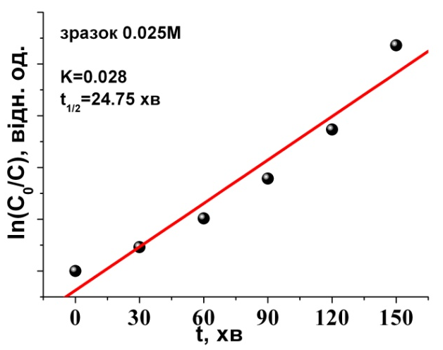

а б
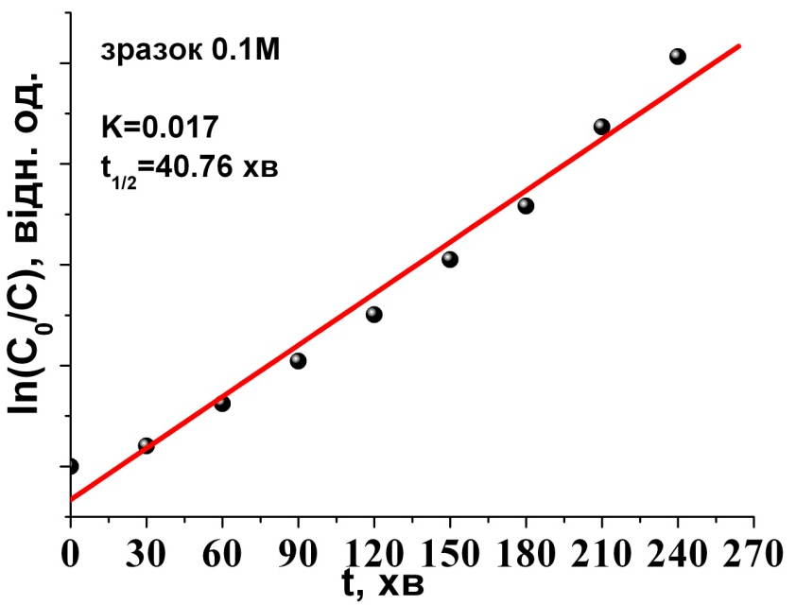
в г

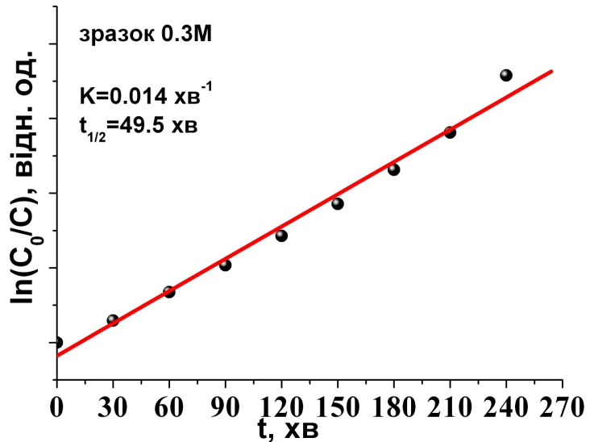
ґ д

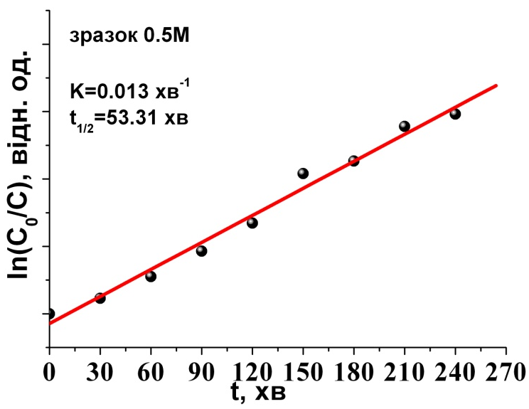
е є
Рис.2.10. Залежність концентрації розчину від часу опромінення (а, в, ґ, е) та логарифма відносної зміни концентрації від часу опромінення розчину (б, г, д, є) в присутності фотокаталізатора

Встановлено, що кінетичні криві реакції (рис. 2.10) для усіх дослідних зразків можна віднести до реакцій першого порядку.
Механізм проходження процесу фотокаталітичної деструкції барвника метилену блакитного відбувається за наступною схемою:
${Fe}_{2}O_{3}+hν→{h_{vb}^{+}+e_{cb}^{-}→h}_{tr}^{+}+e_{tr}^{-}$ (2.5)
$e_{tr}^{-}+O_{2}→O_{2}^{-}+e^{-}→O_{2}^{2-}$ (2.6)
$O_{2}^{2-}+2H^{+}+e^{-}→H_{2}O_{2}^{-}→OH+OH^{-}$ (2.7)
$h_{tr}^{+}+H_{2}O→H^{+}+OH$ (2.8)
$D+OH→{\left(D^{+}\right)}^{*}+OH^{-}→H_{2}O+CO_{2}$ (2.9)
$h_{tr}^{+}+D→{\left(D^{+}\right)}^{*}→H_{2}O+CO_{2}$ (2.10)
Енергія падаючого випромінювання поглинається наночастинкою, і електрон із валентної зони переходить у зону провідності, а у валентній зоні утворюється дірка (2.5). Електрон зони провідності взаємодіє з адсорбованим на поверхна наночастинки киснем, при цьому відбувається ряд послідовних реакцій (2.6)-(2.7), результатом яких є утворення активного радикала ${OH}^{*}$, який взаємодіючи з молекулою барвника (2.8) відновлюється, і утворюється катіон-радикал ${\left(D^{+}\right)}^{*}$, який розкладається до більш простих сполук. Дірка валентної зони ${Fe}_{2}O_{3}$ взаємодіє з адсорбованим на поверхні частинки барвником (2.10), в результаті чого утворюється катіон-радикал ${\left(D^{+}\right)}^{*}$. Дірка може взаємодіяти із молекулою води, утворюючи радикал $OH$ (2.8), який далі взаємодіючи з молекулою барвника спричиняє її деструкцію.
У випадку додавання до розчину перекис водню фоторозклад відбувається із проходженням додаткових реакцій:
$e_{tr}^{-}+H_{2}O_{2}→H_{2}O_{2}^{-}→OH+OH^{-}$ (2.11)
$D+OH→{\left(D^{+}\right)}^{*}+OH^{-}→H_{2}O+CO_{2}$ (2.12)
Перекис водню в присутності фотокаталізатора розкладається на $OH$ та $OH^{-}$. Додавання у розчин перекис водню збільшує у ньому кількість активних радикалів ${OH}^{*}$, що призводить до зростання швидкісті знебарвлення розчину барвника. Схематично процес фоторозкладу барвника метилену блакитного представлено на рис. 2.11.
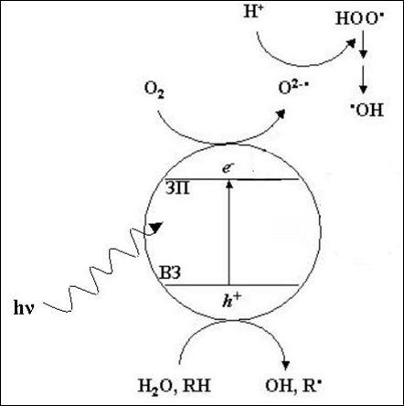
Рис. 2.11. Процес деструкції барвника МБ під дією УФ випромінювання в присутності фотокаталізатора
Експериментально встановлено, що із збільшенням молярності період піврозпаду барвника також зростає, а швидкість фотокаталізу зменшується. Отриманий результат повністю узгоджується з даними, отриманими оптичною спектроскопією у видимому діапазоні – збільшення молярної концентрації прекурсорів при синтезі оксиду заліза зумовлює зменшення ширини забороненої зони кінцевих продуктів. Оскільки УФ випромінювання у діапазоні оптичного спектру займає високоенергетичні положення (3,1–10,2 еВ), то наночастинки оксиду заліза із більшою шириною забороненої зони поглинатимуть інтенсивніше це випромінювання, в порівнянні із частинками з меншою шириною забороненої зони. В свою чергу інтенсивніше поглинання зумовлює генерацію більшого числа електронно-діркових пар, які беруть участь в фотокаталітичних процесах, що безпосередньо визначає кінетичні характеристики цих процесів: швидкість реакції та час піврозпаду.

ВИСНОВКИ
- Синтезовано зразки мезопористого магеміту γ-Fe₂O₃ цитратним золь-гель синтезом при взаємодії водних розчинів нітрату заліза та лимонної з наступним старінням золю цитрату заліза та формуванням ксерогелю гідрату цитрату заліза та його наступною термообробкою за умови різної молярної концентрації вихідних речовин
- Виявлено, що в результаті термічного розкладу кристалогідрату цитрату заліза відбувається формування монофазного нанодисперсного γ-Fe₂O₃ з середніми розмірами ОКР – 6-10 нм та мезопористою структурою.
- Встановлено, що зростання молярного співвідношення між прекурсорами зумовлює збільшення пористості матеріалів, що зумовлено більшим вмістом органічної складової в ксерогелі цитрату заліза та більшою ефективністю її усунення при термодеструкції, як наслідок, відносно вищою ступінню дисперсності матеріалу. Для зразка 0.5М процеси інтенсивної диспергації конкурують із процесом укрупнення частинок в результаті спікання, що й зумовило зростання в ньому агломератів та зменшення величини питомої площі поверхні.
- Встановлено, що збільшення ступеня дисперсності матеріалу веде до зменшення середнього значення ширини забороненої зони магеміту в межах 2,20-2,01 еВ.
- Частотна залежність питомої електропровідності мезопористого магеміту має характер типовий для розвпрорядкованих напівпровідникових матеріалів і описується співідношенням Джоншера. З ростом ступеня дисперсності спостерігається зменшення провідності при постійному струмі.
- Мезопористий магеміт γ-Fe₂O₃ був протестований в якості фотокаталізатора при деградації барвника метилену блакитного. Встановлено, що при збільшенні ступеня дисперсності зразків γ-Fe₂O₃ період піврозпаду зростає, а швидкість фотокаталізу зменшується. Спостережуваний факт пов’язаний зі зменшенням провідності зразка, яка визначатиме швидкість перебігу окисно - відновних процесів на поверхні частинок мезопористого γ-Fe₂O₃.

СПИСОК ВИКОРИСТАНИХ ЛІТЕРАТУРНИХ ДЖЕРЕЛ
- Exploration of CeO₂ nanoparticles as a chemi-sensor and photo-catalyst for environmental applications / S. B. Khan, M. Faisal, M. M. Rahman, A. Jamal // Sci Tot Environ. - 2011. - V. 409. - P. 2987–2992.
- Low-temperature growth of ZnO nanoparticles: photocatalyst and acetone sensor / S. B. Khan, M. Faisal, M. M. Rahman, A. Jamal // Talanta, 2011. - V. 85. - P. 943–949.
- Microbial diversity: application of microorganisms for thebiodegradation of xenobiotics / [R.K. Jain, M. Kapur, S. Labana et al.] // Curr Sci, 2005. - V. 89. - P. 101–112.
- Electrochemical photocatalytic degradation of dye solution with a TiO₂-coated stainless steel electrode prepared by electrophoretic deposition / [Y. Yao, Z. Huang, B. Zheng et al.] // Curr Appl Phys. - 2013. - V. 13. - P. 1738–1742.
- Photocatalytic degradation of organic dyes under solar light irradiation combined with Er³⁺: YA_{l}O₃/Fe- and Co-doped TiO₂ coated composites / [R. Xu, J. Li, J. Wang et al.] // Energ Mat SolC. - 2010. - V. 94. - P. 1157–1165.
- Konstantinou I.K. TiO₂-assisted photocatalytic degradation ofazo dyes in aqueous solution: kinetic and mechanistic investigations: areview / I.K. Konstantinou, T. A. Albanis // Appl Catal B Environ. - 2004. - V. 49. - P. 1–14.
- Effective photocatalytic degradation of rhodamine B dye by Zno nanoparticles / Q.I. Rahman, M. Ahmad, S. K. Misra, M. Lohani // Mater Lett. - 2013. - V. 91. - P. 170–174.
- Rincón A.-G. Comparative evaluation of Fe³⁺ and TiO₂ photoassisted processesin solar photocatalytic disinfection of water / A.-G. Rincón, C. Pulgarin // Applied Catalysis B: Environmental. - 2006. – V. 63. – P. 222-231.
- Simultaneous E. coli inactivation and NOM degradation in river water via photo-Fenton process at natural pH in solar CPC reactor. A new way for enhancing solar disinfection of natural water / A. Moncayo-Lasso, J. Sanabria, C. Pulgarin, N. Benítez // Chemosphere. - 2009. – V. 77. – P. 296-300.
- Fenton H.J.H. Oxidation of tartaric acid in presence of iron / H.J.H. Fenton // Journal of the Chemical Society, Transactions. - 1894. – V. 65. – P. 899-910.
- Pignatello J.J. Advanced oxidation processes for organic contaminant destruction based on the Fenton reaction and related chemistry / J.J. Pignatello, E. Oliveros, A. MacKay // Critical Reviews in Environmental Science and Technology. – 2006. – V. 36. – P. 1-84.
- Kiwi J. Mechanism and Kinetics of the OH-Radical Intervention during Fenton Oxidation in the Presence of a Significant Amount of Radical Scavenger (Cl-) / J. Kiwi, A. Lopez, V. Nadtochenko / Environmental Science & Technology. – 2000. – V. 34. – P. 2162-2168.
- Recent developments in photocatalytic water treatment technology: A rewiew / M. N. Chong, B. Jin, C. Chow, C. Saint // Water Research. - 2010. – V. 44. – P. 2997-3027.
- Bacardit J. Effect of salinity on the photo-Fenton process / J. Bacardit, J. Stotzner, E. Chamarro // Industrial & Engineering Chemistry Research. – 2007. – V. 46. – P. 7615-7619.
- Strong enhancement on Fenton oxidation by addition of hydroxylamine to accelerate the ferric and ferrous iron cycles / [L. Chen, J. Ma, X. Li et al.] // Environmental Science and Technology. - 2011. – V. 45, № 9. – P. 3925-3930.
- Brillas E. Electro-Fenton process and related electrochemical technologies based on Fenton's reaction chemistry / E. Brillas, I. Sires, M. A. Oturan // Chemical Reviews. – 2009. – V. 79. – P. 6570-6631.
- Neafsey K. Degradation of sulfonamide in aqueous solution by membrane anodic Fenton treatment / K. Neafsey, X. Zeng, , A. T. Lemley // Journal of Agricultural and Food Chemistry. – 2010. – V. 58. – P. 1068-1076.
- Electro-Fenton and photoelectro-Fenton degradations of the drug beta-blocker propranolol using a Pt anode: identification and evolution of oxidation products / [E. Isarain-Chavez, P. L. Cabot, F. Centrellas et al.] // Journal of Hazardous Materials. – 2011. – V. 185. – P. 1228-1235.
- Photoelectrocatalytic degradation of tetracycline by highly effective TiO₂ nanopore arrays electrode / [Y. Liu, X. Gan, B. Zhou et al.] // Journal of Hazardous Materials. – 2009. – V. 171. – P. 678-683.
- Bensalah N. Kinetic and mechanistic investigation of mesotrione degradation in aqueous medium by Fenton process / N. Bensalah, A. Khodary, A. Abdel-Wahab // Journal of Hazardous Materials. - 2011. – V. 189 (1-2). – P. 479-485.
- Acetamonophen degradation by electro-Fenton and photoelectro-Fenton using a double cathode electrochemical cell / M. D. de Luna G., M. L. Veciana, C.-C. Su, M.-C. Lu // Journal of Hazardous Materials. - 2012. – V. 217-218. – P. 200-207.
- Inactivation of MS2 coliphage by Fenton's reagent / [J. Y. Kim, C. Lee, D. L. Sedlak] // Water Research. - 2010. – V. 44 (8). – P. 2647-2653.
- Heterogeneous photo-fenton degradation of an azo dye inaqueous H₂O₂/iron oxide dispersions at neutral pHs./ J. He, X. Tao, W.H. Ma, J.C. Zhao // Chemistry Letters. - 2002. – P. 86-87.
- Photo-assisted degradation of anionic and cationic dyesoveriron(III)-loade dresininth epresence of hydrogen peroxide / X. Lv, Y. Xu, K. Lv, G. Zhang // Journal of Photochemistry and Photobiology A: Chemistry. - 2005. – V. 173 – P. 121-127.
- Kwan W.P. Rates of Hydroxyl Radical Generation and Organic Compound Oxidation in Mineral-Catalyzed Fenton-like Systems / W.P. Kwan, B.M. Voelker // Environmental Science & Technology. - 2003. – V. 37, - P. 1150-1158.
- Sunglin. M.G. Catalytic Decomposition of Hydrogen Peroxide on Iron Oxide: Kinetics, Mechanism, and Implications / M.G. Sunglin// Environ. Sci. Technol. – 1998. – V. 32. – P. 1417-1423.
- Gurol M.D. Hydrogen Peroxide/Iron Oxide - Induced Catalytic Oxidation of Organic Compounds / M.D. Gurol, S.-S. Lin // Journal of Advanced Oxidation Technologies. – 2002. – V. 5. – P. 147-154.
- Квантовые размерные эффекты в полупроводниковом фотокатализе / [А.Л.Строюк, А.И.Крюков, С.Я.Кучмий, В.Д.Походенко] // Теоретическая и экспериментальная химия. – 2005. – Т.41, №4. – С.199-216.
- Talebian N. Comparative study of the structural, optical and photocatalytic properties of semiconductor metal oxides to warddegradation of methylene blue / N. Talebian, M.R. Nilforoushan // J. ThinSolidFilms. – 2010. – V.518, №8. – P. 2210-2215.
- Electrochemistry and photoelectro-chemistry of iron (III) oxide / M.P. Dare-Edwards, J.B. Goodenough, A. Hamnett, P.R. Trevellick // J. Chem Soc Faraday Trans. - 1983. – V.79. – P. 2027-2241/
- Electrochemistry and photoelectro-chemistry of iron (III) oxide / M.P. Dare-Edwards, J.B. Goodenough, A. Hamnett, P.R. Trevellick // J.Chem Soc Faraday Trans. – 1983. – V.79. – P. 2027-2241.
- Monodisperse α-Fe₂O₃ Mesoporous Microspheres: One-Step NaCl-Assisted Microwave-Solvothermal Preparation, Size Control and Photocatalytic Property/ [Shao-Wen Cao, Ying-Jie Zhu Cao, Zhu et al.] // NanoscaleResLett. – 2011. – V. 6, №1. – P. 1-7.
- Seiji Kakuta. Photocatalysis for water oxidation by Fe₂O₃ nanoparticles embeddedinclay compound: correlation between it spolymorphsand their photocatalytic activities / Kakuta Seiji, Toshiyuki Abe // J. Mater Sci. – 2009. - V. 44. – P. 2890-2898.
- Core-Shell Nanostructure of α-Fe₂O₃/Fe₃O₄: Synthesis and Photocatalysis for Methy l Orange / [YangTian, DiWu, XiaoJia, et al.] // Hindawi Publishing Corporation Journal of Nanomaterials. – 2011. – V. 2011. – P. 1-5.
- Johnston-Peck A. C.Synthesis and structural and magnetic characterization of Ni(Core)/NiO (Shell) nanoparticles / A. C. Johnston-Peck, J. Wang, J. B. Tracy // ACS Nano. – 2009. – V. 3, №5. – P. 1077 – 1084.
- Патент на винахід № 110060 Україна, Спосіб отримання метопористого магеміту / Коцюбинський В.О., Мокляк В.В., Груб’як А.Б.; заявник: ДВНЗ «Прикарпатський національний університет імені Василя Стефаника». – Номер Заявки: № a 201400072; опубл. 10.11.2015 р.
- Synthesis, Characterization and Electrochemical Properties of Mesoporous Maghemite γ-Fe₂O₃ / V. Kotsyubynsky, B. Ostafiychuk, V. Moklyak, A. Hrubiak // In Solid State Phenomena. – 2015. - V. 230. – P. 120-126.
- Dyre J. C. Universality of acconduction in disordered solids / J. C. Dyre, T. B. Schrøder // Reviews of Modern Physics. – 2000. – V. 72(3). – P. 873.
- Mott N. F. Conduction in glasses containing transition metal ions / N. F. Mott // Journal of Non-Crystalline Solids. – 1968. – V. 1(1). – P. 1-17.
- Rosso K.M. Reorganization energy associated with small polaron mobility in iron oxide / K.M. Rosso, Dupuis // Journal of Chemical Physics. – 2004. – V. 120 (15). – P. 7050-7054.
- Structure and surface charge controlled small-polaron mobility in iron oxide and oxyhydroxide nanoparticles / [J. E. Katz, X. Zhang, K. Attenkofer et al.]
- Elliott S. R. A theory of ac conduction in chalcogenide glasses / S. R. Elliott // Philosophical Magazine. – 1977. – V. 36(6). – P. 1291-1304.
- Growth and properties of single-crystalline γ-Fe₂O₃ nanowires / [Q. Han, Z. Liu, Y. Xu et al.] // The Journal of Physical Chemistry C. – 2007. - V. 111(13). – P. 5034-5038.
- Photothermal response of superparamagnetic iron oxide nanoparticles / [J. Kim, J. Oh, H. W. Kang] // Lasers in surgery and medicine. – 2008. – V. 40(6). – P. 415-421.
- Brus LE: A simple model for the ionization potential, electron affinity and aqueous redox potentials of small semiconductor crystallites / LE: Brus // J. Chem. Phys. – 1983. – V. 79. – P. 5566–5571.
- Glotch T. D. Mid-infrared reflectance spectra and optical constants of six iron oxide/oxyhydroxide phases / T. D. Glotch, G. R. Rossman // Icarus. – 2009. – V. 204(2). – P. 663-671.
- Оптические свойства наночастиц γ-оксида железа в матрице мезопористого оксида кремния / М. В. Харламова, Н. А. Саполетова, А. А. Елисеев, А. В. Лукашин // Письма в ЖТФ. – 2008. – В. 34(7). – С. 36-43.

